金山坂口要害山
のろし狼煙上げ
イベント開催
9月25日(日曜日)10:00～13:00
会場：坂口農村公園（主会場）
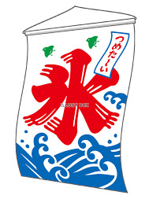
かき氷・から揚げ・フライドポテト・ジュース
など用意しています
子供たちに、わた菓子プレゼント

野菜市も開催！お越しをお待ちしています
問い合わせ先：宍道公民館☎66-0811 主催：金山要害山保存会 会長 伊原 隆
このイベントは、「ふるさと島根定住財団」の助成金制度を活用して開催しています。

